Лабораторная работа 2.
ИССЛЕДОВАНИЕ СТАТИЧЕСКИХ РЕжимов
ДИНАМИЧЕСКОЙ СИСТЕМЫ
Цель работы: преобразовать исходную систему уравнений в СНЛАУ, описывающyю статические режимы; используя пакет MATLAB, решить полученную СНЛАУ и рассчитать статические характеристики динамической системы.
Постановка задачи
Статический режим динамической системы, т.е. системы, представляемой в обычном виде дифференциальными уравнениями – это ее равновесное состояние, соответствующее окончанию переходных процессов.
Статический режим будет описывать система алгебраических уравнений, т. е. уравнений, куда не входят производные, так как последние в статическом режиме равны нулю.
Статическое состояние системы- это состояние, при котором переменные состояния (т.е. выходные) остаются без изменения, т.е.:

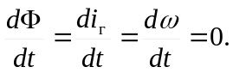

Зависимость от входных управляющих воздействий:

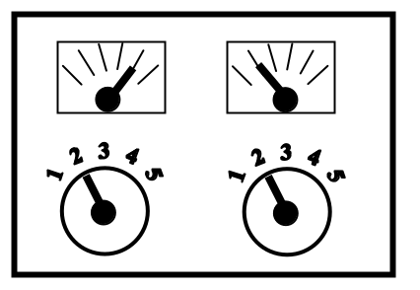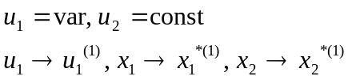

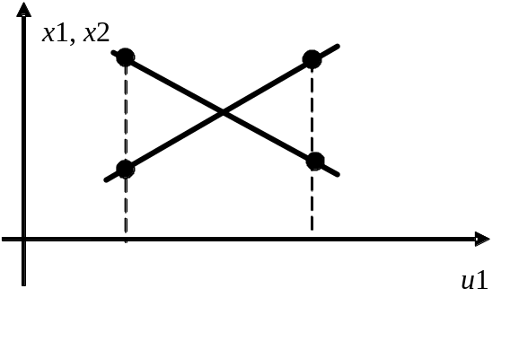
Семейство статич. характеристик зависимости вых. параметров от входных воздействий.
Была дана система уравнений, описывающая динамическую систему:

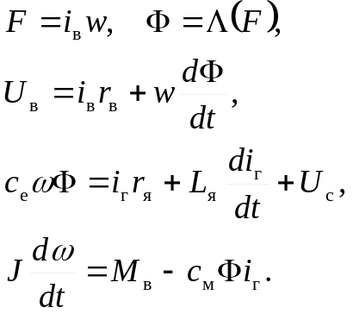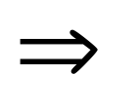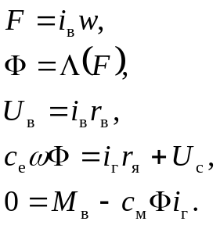
Исключим переменные, которые не являются переменными состояния (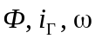).
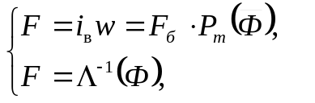
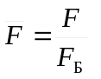, 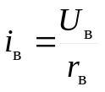
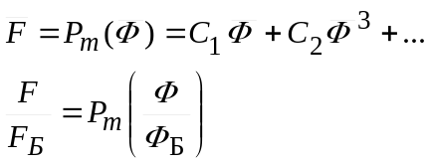
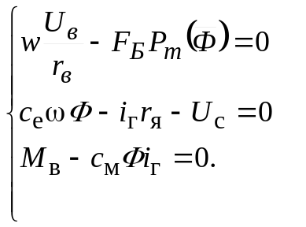
Произведем нормирование всех переменных входа и выхода (все расчеты вести в нормированных величинах), в качестве базовых- номинальные значения.
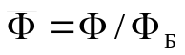, 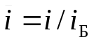, 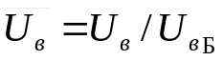, 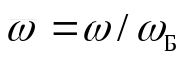
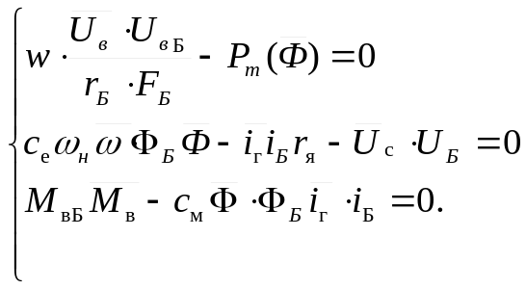
Эту систему легко переписать через переменные 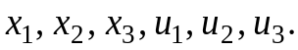

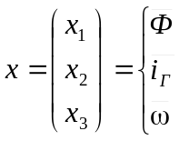 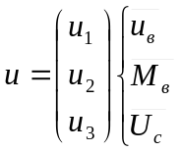, у кого-то 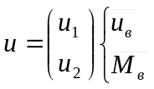.

Приводим уравнение к стандартной форме относительно компонент векторов u и х:
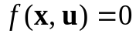
или
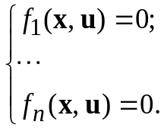
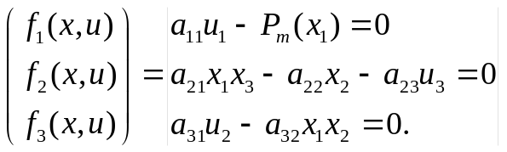

Для каждого набора значений входных воздействий необходимо решить СНЛАУ. Решение, как правило, ищут численным методом, н-р, методом Ньютона для одного и системы уравнений в матричной форме.
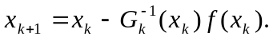
Вычисления продолжают пока
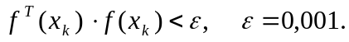
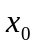- начальное условие, 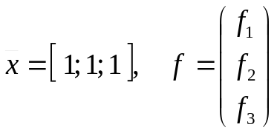
Для реализации метода Ньютона необходимо найти матрицу частных производных:
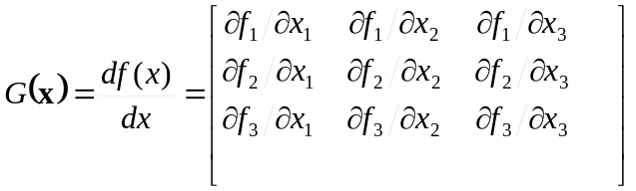.
(кол-во строк=кол-ву f , кол-во столбцов = кол-ву х)

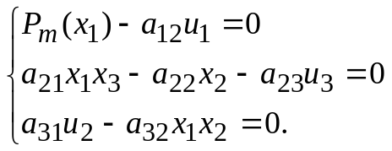 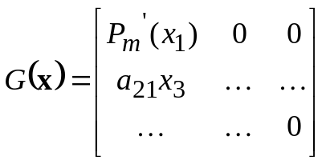.
Т.о. необходимо построить семейство статических характеристик
(3 зависимости от 3-х вх. воздействий, 3 графика на каждую из них).
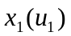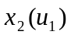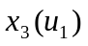
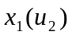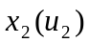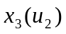
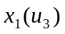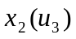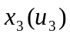
1)
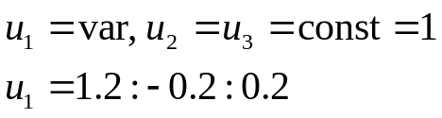
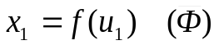
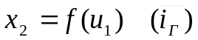
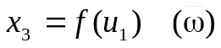
2)
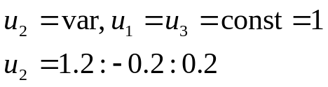
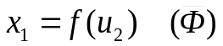
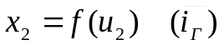
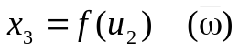
3)
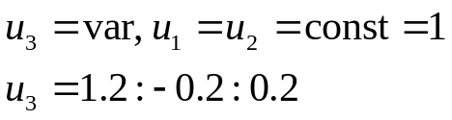
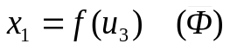
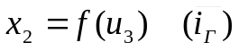
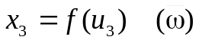

К программе на Matlab
При уменьшении входных управляющих воздействий на 20%
1) 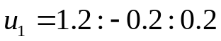
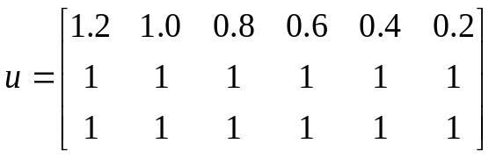
u = [u₁; ones(2, length (u₁)]

для случая 2)
u = [ones(size(u₁)); u₁; ones(size(u₁))]
Понадобится следующая функция языка МАTLAB, реализующая решение СНЛАУ методом Ньютона:
x=newton(‘fun_F’, ‘fun_G’ , x0, u, eps)
где ‘fun_F’ – имя функции, вычисляющей 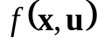; ‘fun_G’ – имя функции, вычисляющей матрицу частных производных 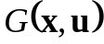; x0 – точка начального приближения; u – вектор значений ; eps – точность метода; x – вектор значений решения СНЛАУ. Функция newton не входит в состав пакетов прикладных программ среды MATLAB.

Результаты:
- ф-ции левых частей- fun_F, fun_G (матрица частных производных)
- plot(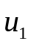, x(1, :)); выводит график от значений, содержащихся в первой строке матрицы x. Всего 12 графиков для 3-х перем-х.
- при номинальных значениях u, значения переменных состояния 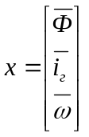.
- Вывод о характере полученных статических характеристик переменных состояния (описать полученные зависимости).

